软件合格性测试流程

编制 | 王君亦 | 审核 | 张晓峰 | 批准 | 王永强
角色 | 软件测试工程师 | 角色 | 项目管理高级工程师 | 角色 | WFSS副总经理
日期 | 2026/6/3 | 日期 | 2026/6/3 | 日期 | 2026/6/3

发行部门： | 技术研究院 |  | 保密等级： | ☐绝密 | ☐机密 | ☑秘密 | ☐公开

Signatures签字

Prepared by编制 | Reviewed by审核 |  | Approved by批准
Name / Department  姓名 / 部门 | Responsible leader  分管领导 | Department head  部门主管 | (Vice) General manager  （副）总经理

Contents 目录
Signatures签字 2
1 文档变更历史 4
2 目的和范围 4
3 术语和定义 4
4 流程图 5
5 流程详解 6
5.1 制定测试策略 6
5.2 设计与编写软件测试用例 6
5.3 追溯性与一致性检查 7
5.4 评审 7
5.5 测试用例发布 8
5.6 部署测试环境 9
5.7 执行测试（含缺陷整改与回归测试） 9
5.8 编写测试报告 10
5.9 测试成果物发布 11

文档变更历史
版本 | 作者 | 时间 | 状态 | 批准人 | 变更描述
V0.01 | 王君亦 | 2026/4/30 | 草稿 |  | 初始版本
V1.0 | 王君亦 | 2026/6/3 | 发布 | 王永强  张晓峰 | 在ELM中发布

目的和范围
软件测试的目的是提供证据验证雷达被测件设计满足功能规范。根据项目开发方式，具体如下：
- 确认软件单元、集成项及系统功能是否满足软件需求规格、设计约束及接口要求。
- 通过动态与静态测试方法，识别软件中的错误、缺失或额外实现，并推动问题闭环。
- 提供可量化的测试覆盖率、缺陷密度、通过率等指标，支持质量评审与发布决策。
- 若涉及 ISO 26262 等标准，确保测试活动达到相应 ASIL/安全等级所需的独立性与严谨度。
- 生成可追溯的测试用例、测试日志、测试报告，证明软件符合既定需求与标准要求。

术语和定义
术语/缩写 | 含义/解释
DNG | Doors Next Generation
ASIL | Automotive Safety Integrity Level
PO | Product Owner
CRC | Cyclic Redundancy Check
HSI | Hardware Software Interface

流程图
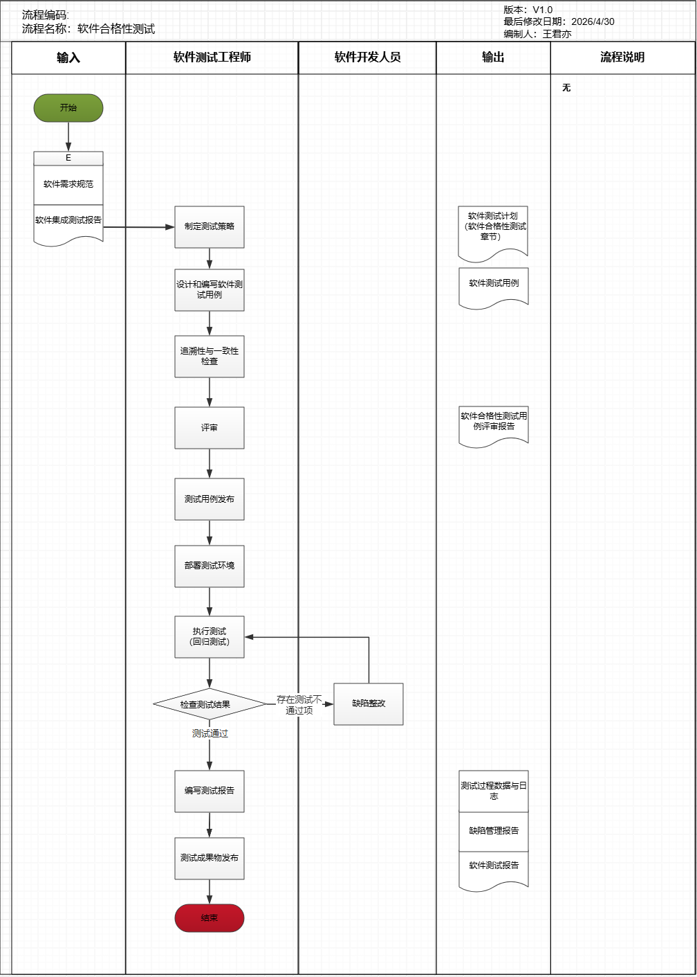

流程详解

制定测试策略

- 概述
本步骤为软件合格性测试的启动环节，基于软件需求明确测试目标、范围、方法、环境、资源与准入准出标准，形成测试整体方案。

- 参与角色及职责
Role 角色 | Responsibility 职责
Software Product Owner 软件PO | 主导制定整体测试策略与计划，评估风险，协调跨部门资源。
Software Test Engineer 软件测试工程师 | 确认测试可行性、环境依赖、功能等输入，确认测试范围与软件需求边界一致。
Quality Assurance Engineer 质量保证工程师 | 审核测试策略是否符合整体项目质量规范。

- 流程工作内容
软件PO需要按照以下流程制定测试策略：
- 确认输入《软件需求规范》已评审通过并正式发布。
- 明确测试策略、测试范围、测试目标、测试类型、测试阶段、测试方法。
- 确定测试环境、资源配置与进度计划。
- 定义测试准入条件、准出标准与风险控制措施。
- 编写并整理《软件测试计划》中的软件合格性测试相关内容，确保内容完整、规范。

设计与编写软件测试用例

- 概述
本步骤的目标是基于已发布的软件需求规范，在已明确测试范围、测试目标及测试策略的前提下，设计并编写覆盖所有功能、性能、安全等需求的测试用例，明确测试步骤、预期结果、测试数据及测试优先级，用例需要具备可执行性，且预期结果明确。

- 参与角色及职责
Role 角色 | Responsibility 职责
Software Test Engineer 软件测试工程师 | 主导测试用例的设计与编写，明确测试范围、测试策略及测试优先级，结合需求文档，设计覆盖功能、性能、兼容性等需求的测试用例，编写规范的测试用例文档。
Software Requirement Engineer 软件需求工程师 | 协助软件测试工程师理解验收标准及需求边界、需求核心要点，解答测试用例设计过程中的需求相关疑问。
Software Architecture Engineer 软件架构工程师 | 提供软件架构设计相关信息，指导测试工程师设计贴合功能间交互逻辑的测试用例。
Functional Safety Engineer 功能安全工程师 | 提供功能安全需求规范及ASIL等级要求，指导测试工程师设计功能安全相关测试用例，明确功能安全测试要点及判定标准。
Cyber Security Engineer 信息安全工程师 | 提供信息安全需求规范，指导测试工程师设计信息安全相关测试用例，明确安全测试场景及判定标准。

- 流程工作内容
软件测试工程师需要按照以下流程完成用例设计与编写：
1. 依据《软件测试计划》中的软件合格性测试相关内容与《软件需求规范》开展用例设计。
2. 在 ELM 系统中创建测试计划。
3. 将测试用例导入 ELM 系统，与《软件需求规范》建立初步关联。
4. 按规范完成用例属性填写，确保必填字段完整有效。
5. 完成用例自查，保证无语法错误、无逻辑矛盾、无描述模糊。

追溯性与一致性检查

- 概述
本步骤针对已完成的测试用例开展核查，实现每个测试用例到软件需求的双向追溯，检查测试用例与需求之间的一致性，排查测试用例遗漏、冗余、冲突及与需求/设计脱节等问题。

- 参与角色及职责
Role 角色 | Responsibility 职责
Software Test Engineer 软件测试工程师 | 主导追溯性与一致性检查，建立测试用例与需求的追溯矩阵，核查每个测试用例的可追溯性，检查测试用例内部、测试用例之间的冲突、遗漏问题

- 流程工作内容
软件测试工程师需要按照以下流程完成追溯性与一致性检查：
- 建立用例与《软件需求规范》双向追溯关系。
- 输出ELM系统中的《软件合格性测试用例》与《软件需求规范》的双向追溯报告，要求需求覆盖率达到100%，每条测试用例均追溯了软件需求。
- 修正遗漏、冲突、冗余问题，完成闭环。

评审

- 概述
本步骤组织多方对测试用例文档、追溯矩阵等成果进行评审，核查测试用例的完整性、合理性、可执行性、全覆盖性及一致性，收集各方意见并推动整改，使测试用例符合项目标准、需求要求及相关规范。

- 参与角色及职责
Role 角色 | Responsibility 职责
Software Test Engineer 软件测试工程师 | 汇报测试用例设计成果、追溯性与一致性检查结果，接收评审意见，修改完善测试用例文档及追溯矩阵，反馈整改结果，说明测试用例设计思路及优化方案。
Software Product Owner 软件PO | 主导评审会议，制定评审议程，组织各方参与评审，跟踪评审问题的整改，确保评审工作有序推进。
Software Developer 软件开发人员 | 从设计、开发层面评审测试用例，核查测试用例的可执行性、贴合性，提出测试用例优化建议。
Software Requirement Engineer 软件需求工程师 | 从需求层面提出评审意见，核查测试用例与需求的一致性、全覆盖性，确认整改方案符合需求要求。
Quality Assurance Engineer 质量保证工程师 | 评审测试用例的可验证性、规范性、质量合规性，核查追溯矩阵的规范性，提出质量管控层面的评审意见。
Functional Safety Engineer 功能安全工程师 | 从功能安全层面评审测试用例，核查测试用例对功能安全需求及ASIL等级要求的覆盖情况，评审测试用例的合理性，提出功能安全层面的优化建议。
Cyber Security Engineer 信息安全工程师 | 从信息安全层面评审测试用例，核查安全测试用例的合理性、合规性，识别测试用例中的安全测试遗漏点，提出信息安全优化建议。

- 流程工作内容
软件测试工程师需要按照以下流程完成评审：
- 评审过程中需要对照《软件合格性测试用例评审报告》中的“SWE.6 软件合格性测试用例评审检查单”逐条进行评审。
- 记录评审过程中的缺陷和评审结论（评审通过、需要修改通过、评审不通过）。评审不通过的需修改后再次组织评审，直至评审通过。
- 评审结束后输出《软件合格性测试用例评审报告》，明确评审结果及后续改进要求（若有）。

测试用例发布

- 概述
本步骤是测试用例设计工作的收尾环节，将评审通过的测试用例文档、追溯矩阵等成果正式发布，同步给测试执行、开发等相关执行团队，明确测试用例基线，统一各方使用的测试用例版本。

- 参与角色及职责
Role 角色 | Responsibility 职责
Software Test Engineer 软件测试工程师 | 整理最终版测试用例文档、追溯矩阵等成果，规范文档格式、完善内容细节，解答各方关于测试用例的疑问。
Software Product Owner 软件PO | 确认软件测试用例评审整改完成，主导软件测试用例发布工作，明确发布范围、发布版本及使用要求，同步发布通知给相关团队。
Project Manager 项目经理 | 审核测试用例发布成果，核查发布流程的合规性，协调相关团队接收测试用例成果，明确后续测试执行与测试用例的衔接要求，推动项目进入测试执行阶段。

- 流程工作内容
需要按照以下流程完成发布：
- 软件测试工程师确认评审全部通过，参与角色需签字确认《软件合格性测试用例评审报告》；或者由软件测试工程师在ELM系统中发起复审，参与角色在ELM系统中确认。
- 《软件合格性测试用例》正式发布，软件PO以邮件的形式通知到相关干系人。

部署测试环境

- 概述
本步骤是测试执行的前置准备环节，根据测试用例要求、软件运行环境需求，搭建符合测试标准的测试环境（含硬件环境、软件环境、网络环境、测试工具等），配置测试所需的依赖、数据及权限，完成环境调试与验证。

- 参与角色及职责
Role 角色 | Responsibility 职责
Software Test Engineer 软件测试工程师 | 导测试环境的搭建、配置与调试，根据测试需求及软件运行要求，部署硬件、软件及网络环境，配置测试依赖、测试数据及相关权限，验证环境稳定性，解决环境部署过程中的各类问题。
Software Developer 软件开发人员 | 提供软件部署相关技术文档、依赖包及配置说明，协助测试工程师解决软件部署过程中的技术问题，保障软件正常部署至测试环境。

执行测试（含缺陷整改与回归测试）

- 概述
在测试环境中运行测试用例，记录实际结果并与预期结果比对。发现缺陷后提交报告，开发人员修复缺陷后，需重新执行相关用例（回归测试）以验证修复效果，并确保未引入新问题，直至所有用例通过或达到准出标准。

- 参与角色及职责
Role 角色 | Responsibility 职责
Software Test Engineer 软件测试工程师 | 严格按照测试用例执行测试，详细记录测试过程、测试数据及测试结果（通过/失败），及时发现并上报测试缺陷，标注缺陷严重程度、复现步骤，跟踪缺陷处理进度，规范完成测试执行全流程。
Software Product Owner 软件PO | 统筹测试执行工作，分配测试任务，监控测试进度，协调测试过程中的资源冲突。
Software Developer 软件开发人员 | 接收测试缺陷，分析缺陷原因，整改缺陷，整改完成后反馈给测试工程师进行缺陷验证，配合测试工程师定位复杂缺陷。
Project Manager 项目经理 | 监控测试执行整体进度，协调项目层面的资源冲突，同步测试执行状态给相关干系人，把控测试执行与项目整体节点的进度。

- 流程工作内容
软件测试工程师需要按照以下流程完成缺陷整改与回归测试：
- 测试不通过 → 提交缺陷清单给软件开发人员。
- 开发完成修复后提交新版本。
- 执行对应用例与关联用例回归。
- 判定测试结果。
- 循环直至所有用例全部通过。

编写测试报告

- 概述
本步骤是软件测试工作的总结环节，汇总测试全流程成果（测试用例执行情况、缺陷统计、测试结果、回归测试情况等），编写规范的测试报告，清晰呈现测试过程、测试结论。

- 参与角色及职责
Role 角色 | Responsibility 职责
Software Test Engineer 软件测试工程师 | 整理测试执行记录、缺陷统计数据、回归测试结果等资料，编写测试报告，确保报告中数据准确、内容完整。
Software Product Owner 软件PO | 审核测试报告的规范性、准确性，确保报告贴合项目实际。
Quality Assurance Engineer 质量保证工程师 | 审核测试报告的规范性、合规性，核查报告中数据的准确性、测试结论的合理性，提出报告优化建议，确保测试报告符合项目质量标准。
Functional Safety Engineer 功能安全工程师 | 审核测试报告中功能安全相关内容，确认功能安全测试结果、缺陷统计及结论准确，确保报告符合功能安全标准。
Cyber Security Engineer 信息安全工程师 | 审核测试报告中信息安全相关内容，确认信息安全测试结果、缺陷统计及结论准确，确保报告符合信息安全规范
Project Manager 项目经理 | 监控测试执行整体进度，协调项目层面的资源冲突，同步测试执行状态给相关干系人，把控测试执行与项目整体节点的进度。

- 流程工作内容
- 软件测试工程师编写《软件测试报告》中的软件合格性测试相关内容，需要包含测试环境、测试结果、缺陷情况及测试覆盖率。
- 软件测试工程师基于缺陷解决情况、用例执行覆盖率等指标，明确给出“通过/不通过”的测试结论。

测试成果物发布

- 概述
本步骤是软件测试工作的最终收尾环节，整理、归档测试全流程产生的所有成果物（测试用例、测试报告、缺陷报告、回归测试记录等），正式发布给项目相关团队（开发、运维、需求等），建立测试成果物的追溯体系。

- 参与角色及职责
Role 角色 | Responsibility 职责
Software Test Engineer 软件测试工程师 | 整理测试用例、测试报告、缺陷报告、回归测试记录等所有测试成果物，规范成果物格式、完善内容细节，配合配置管理员完成归档。
Software Product Owner 软件PO | 确认所有测试成果物完整、规范，明确发布范围、发布版本及使用要求，同步发布通知给相关团队。
Project Manager 项目经理 | 审核测试成果物发布内容，确认发布流程合规，协调相关团队接收测试成果物，明确测试成果物的使用要求。

- 流程工作内容
需要按照以下流程完成发布：
- 软件测试工程师确认测试用例、测试报告中的软件集成测试相关内容、缺陷报告、回归测试记录、测试过程数据与日志均完成且齐全，参与角色需确认《软件测试报告》；或者由软件测试工程师在ELM系统中发起复审，参与角色在ELM系统中确认。
- 测试成果物正式发布，软件PO以邮件的形式通知到相关干系人。

